深圳市光明区2018年国民经济和社会
发展统计公报

2018年，在市委市政府和区委区政府的坚强领导下，光明区团结进取、真抓实干，围绕打造“世界一流科学城和深圳北部中心”的发展目标，全力推进经济发展、产业转型、环境改善、民生供给、安全稳定等各方面工作，实体经济保持稳中向好，城市设施进一步完善，城市面貌更具品位，生态环境持续改善，人民群众享受更多发展红利，社会大局平安稳定。
一、综合
初步核算，全年实现地区生产总值（GDP）920.59亿元，比上年增长7.3%。其中第一产业增加值1.74亿元，增长23.9%；第二产业增加值588.51亿元，增长7.7%；第三产业增加值330.34亿元，增长6.3%。三大产业比重为0.2︰63.9︰35.9，第一产业比重持平，第二产业比重下降1.1个百分点，第三产业比重提升1.1个百分点。现代服务业增加值198.00亿元，占第三产业比重为60.0%。人均地区生产总值15.07万元，增长1.6%。
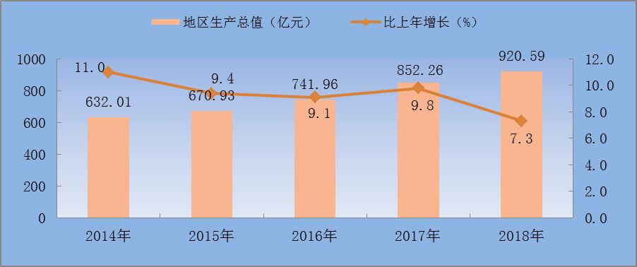
图1 2014-2018年地区生产总值及增长速度
全年战略性新兴产业增加值合计314.31亿元，比上年增长5.1%，占地区生产总值比重34.1%。其中新一代信息技术产业增加值184.59亿元，增长2.3%；新材料产业增加值41.86亿元，增长15.2%；绿色低碳产业增加值37.65亿元，增长3.1%；数字经济产业增加值19.95亿元，增长4.4%；高端装备制造产业增加值19.58亿元，下降6.3%；生物医药产业增加值10.62亿元，增长91.5%；海洋经济产业增加值0.07亿元，下降34.2%。
全区年末常住人口为62.50万人，比上年增加2.82万人，增长4.7%。其中常住户籍人口7.74万人，增长10.4%，占常住人口比重12.4%；常住非户籍人口54.76万人，增长4.0%，占常住人口比重87.6%。
年末城镇登记失业率为0.9%。
全年完成一般公共预算收入52.67亿元，比上年增长6.6%。其中税收收入49.69亿元，增长8.7%。一般公共预算支出120.96亿元，下降12.6%。
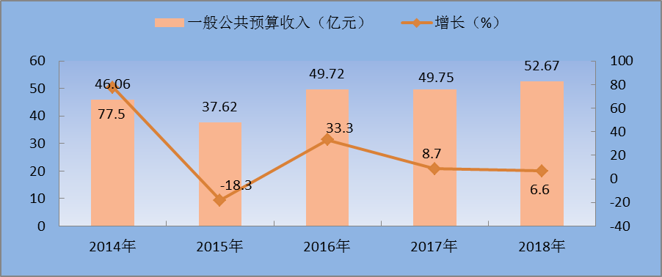图2 2014-2018年一般公共预算收入及增长速度
二、农业
全年农作物播种面积47743亩，比上年增长6.7%，其中，蔬菜播种面积47227亩，增长5.8%。水果播种面积2639亩，下降1.0%。全年蔬菜产量49514吨，增长7.5%；水果产量982吨，增长33.1%。主要畜产品产量见表1。
表1 2018年主要畜产品产量
指标 | 单位 | 产量 | 增长（%）
乳鸽上市量 | 万只 | 57.12 | 46.1
牛奶产量 | 万吨 | 0.87 | 3.6
三、工业和建筑业
全年规模以上工业增加值483.87亿元，比上年增长5.5%。
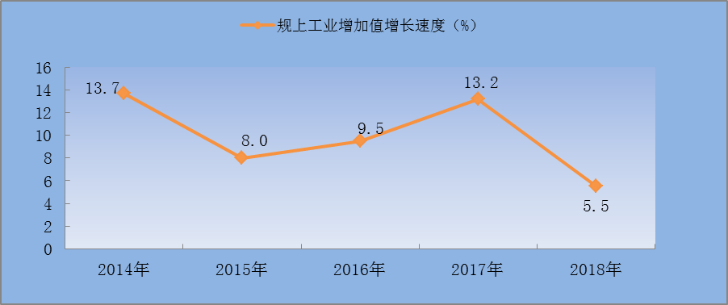
图3 2014-2018年规模以上工业增加值及增长速度
分行业看，规模以上工业增加值前十大行业依次为：计算机、通信和其他电子设备制造业增加值比上年增长2.7%；电气机械和器材制造业增长11.1%；非金属矿物制品业增长22.6%；橡胶和塑料制品业增长26.0%；专用设备制造业增长21.3%；金属制品业增长1.9%；仪器仪表制造业下降17.4%；通用设备制造业下降16.2%；纺织服装、服饰业下降7.4%；化学原料和化学制品制造业下降5.9%。
分区域看，光明街道增长7.3%；公明街道增长3.7%；新湖街道增长1.6%；凤凰街道增长1.8%；玉塘街道增长3.7%；马田街道增长21.4%。
全年规模以上工业销售产值比上年下降2.7%。其中出口交货值下降8.7%，出口交货值占规模以上工业销售产值比重30.0%。工业产品销售率97.4%，比上年下降2.0个百分点。主要工业产品产量见表2。
表2 2018年规模以上工业企业主要产品产量
产品名称 | 单位 | 绝对值 | 增长（%）
1、饲料 | 吨 | 67910 | 36.3
2、服装 | 万件 | 2089 | 27.0
3、纸制品 | 吨 | 122737 | -8.5
4、塑料制品 | 吨 | 81863 | -12.2
5、铜材 | 吨 | 630547 | -1.8
6、模具 | 套 | 16392 | -21.5
7、两轮脚踏自行车 | 辆 | 1373439 | -38.7
8、自动柜员机 | 台 | 27183 | -26.8
9、电子计算机整机 | 台 | 1298158 | -19.4
10、光电子器件 | 万只 | 6617369 | 16.1
其中：发光二极管 | 万只 | 6458334 | 17.8
液晶显示屏 | 万片 | 21446 | -25.1
液晶显示模组 | 万套 | 4065 | 5.5
11、电子元件 | 万只 | 702261 | 13.9
12、表 | 万只 | 1836 | -4.1
全年规模以上工业企业营业收入2167.71亿元，比上年下降1.4%；实现利润总额146.44亿元，下降10.8%。
全年建筑业增加值65.09亿元，比上年增长13.5%。
四、固定资产投资和房地产
全年固定资产投资比上年增长28.8%。其中房地产开发投资增长41.2%；非房地产开发投资增长24.8%。
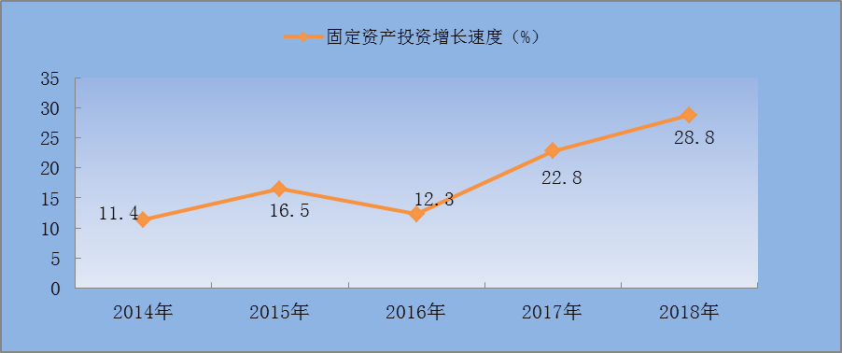
图4 2014-2018年固定资产投资增长速度
分产业看，第二产业投资比上年增长19.3%；第三产业增长40.4%。分行业看，工业投资增长17.6%，其中工业技术改造投资增长46.3%。
分区域看，光明街道增长35.0%；公明街道增长16.9%；新湖街道增长68.9%；凤凰街道增长25.3%；玉塘街道增长53.6%；马田街道增长12.9%。
表3 2018年房地产开发和销售主要指标完成情况
指标 | 单位 | 绝对值 | 比上年增长（%）
商品房施工面积 | 万平方米 | 87.47 | 1987.6
商品房竣工面积 | 万平方米 | 0 | —
商品房实际销售面积 | 万平方米 | 27.86 | -29.2
五、国内贸易
全年社会消费品零售总额127.38亿元，比上年增长9.1%。其中光明街道14.03亿元，增长9.1%；公明街道37.36亿元，增长9.2%；新湖街道11.07亿元，增长8.6%；凤凰街道13.24亿元，增长9.2%；玉塘街道21.25亿元，增长8.9%；马田街道30.44亿元，增长9.3%。
全年限额以上批发零售企业商品销售额250.52亿元，比上年增长34.1%。其中通讯器材类增长89.6%；家用电器和音像器材类增长3.0%；金属材料类增长51.5%；烟酒类下降1.0%；粮油、食品类增长11.7%；石油及制品类增长20.0%；汽车类增长32.8%。
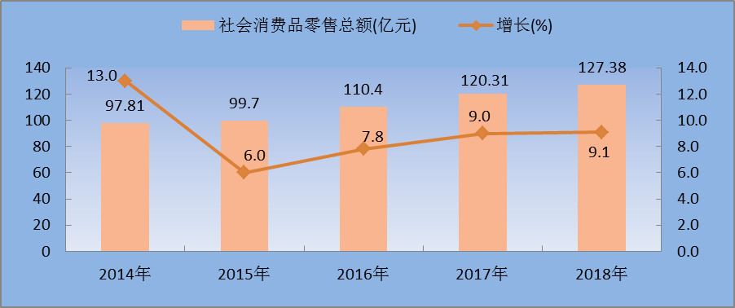
图5 2014-2018年社会消费品零售总额及增长速度
六、对外经济
全年进出口总额828.27亿元，比上年增长13.5%。其中出口总额406.92亿元，下降 7.3%；进口总额421.35亿元，增长44.8%。
表4 2018年进出口总额及增长速度
指标名称 | 单位 | 绝对值 | 增长（%）
进出口总额 | 亿元 | 828.27 | 13.5
一、按企业注册类型分类
１、内资企业 | 亿元 | 296.82 | 36.0
其中：国有企业 | 亿元 | 12.19 | 113.2
其它企业 | 亿元 | 284.63 | 33.9
２、外商投资企业 | 亿元 | 531.45 | 3.9
二、按贸易形式分类
１、一般贸易 | 亿元 | 409.43 | 63.0
２、加工贸易 | 亿元 | 414.49 | -8.1
其中：来料加工 | 亿元 | 0.46 | -39.1
进料加工 | 亿元 | 414.03 | -8.0
３、其它贸易 | 亿元 | 4.35 | -84.2
三、按国别（地区分类）
１、对港澳贸易 | 亿元 | 120.63 | -19.4
２、对台贸易 | 亿元 | 79.29 | 50.7
３、远洋贸易 | 亿元 | 433.24 | 38.8
全年新签外商直接投资合同项目82个，比上年增长6.5%；实际使用外商直接投资金额1.37亿美元，下降61.0%。
七、交通、电信与旅游
年末全区公路总长度为140.95公里，与上年持平。其中省养公路55.63公里，地养公路65.62公里，场内路19.70公里；桥梁共56座。
全年旅客周转量3.12亿人，比上年下降12.8%。
全年电信业务收入4.23亿元，比上年增长8.5%；固定电话用户13.00万户，下降2.4%；天翼用户总数27.18万户，增长45.0%；互联网宽带用户12.25万户，增长8.7%。
全年接待游客49.65万人次，比上年增长21.4%。旅游总收入0.88亿元，增长1.4%，其中宾馆酒店收入0.32亿元，景点收入0.56亿元。
八、金融
年末国内金融机构人民币存款期末余额586.87亿元，比上年增长0.1%，其中住户存款余额281.95亿元，增长5.9%。人民币贷款期末余额571.84亿元，增长27.9%，其中住户贷款余额266.28亿元，增长15.0%。
九、人民生活和社会保障
全年全区居民人均可支配收入47222.22元，比上年增长7.6%；居民人均消费支出30140.79元，增长6.4%。恩格尔系数为35.3%。
年末参加基本养老保险46.46万人，比上年增长8.0%；参加医疗保险人数63.69万人，增长8.4%，其中一档医疗保险人数10.80万人，增长17.8%；二档医疗保险人数10.91万人，增长17.0%；三档医疗保险人数34.04万人，下降3.5%；少儿医疗保险7.95万人，增长57.9%；参加生育保险人数55.43万人，增长3.7%；参加工伤保险人数53.69万人，增长1.6%；参加失业保险人数53.25万人，增长3.6%。
全年社会救助费831.17万元，比上年下降40.2%；社会福利费682.74万元，增长5.4%；优抚事业费46.70万元，下降83.4%；安置费348.90万元，下降62.5%。城镇居民最低生活保障人数1391人，发放低保救济金410.76万元，下降59.5%。
十、教育和科学技术
年末学校总数116所，比上年增长8.4%。其中中等职业学校2所；普通中学20所，增加3所；小学15所，增加1所；幼儿园79所，增加5所。在校生104833人，增长9.2%。年末各类学校教职工总数9284人，增长9.9%。
年末专利申请总量7350件，增长17.1%，其中发明专利3475件，下降8.6%。
十一、文化、卫生和体育
年末全区共有图书馆33座，总面积17292.30平方米;藏书量265.28万册，比上年增长5.0%。全区有文化广场31个，影剧院13个。
年末全区共有卫生机构220间，比上年增加9间，其中医院3间，卫生监督所1间，门诊部、诊所215间，其他卫生事业机构1间。年末各类卫生技术人员3057人，比上年增加634人，其中执业、助理医师1102人，注册护士1336人。卫生机构拥有病床1600张，比上年增加400张。全年总诊疗350.63万人次，增长0.5%，其中门诊诊疗330.16万人次，增长0.9%。病床使用率88.6%，下降2.8个百分点。
全年举办1000人以上的全民健身活动9次，参加人数31050人次。
十二、城市建设、安全生产
全区公共供水综合生产能力30.05万吨/日，自来水普及率达100%，主要饮用水源水质达标率100%。
年末共有公园68个；垃圾转运站52个；公共厕所222座；人均公园绿地面积为15.86平方米，比上年增长51.2%。
全年处理生活垃圾4.50万吨，城市生活垃圾无害化处理率达到100%。
全年共发生火灾事故124宗，比上年增长6.0%；死亡1人。发生人员伤亡的道路交通事故114宗，下降7.3%；死亡23人，下降4.2%；受伤70人，下降40.2%；直接经济损失16.62万元，下降38.1%。

备注：
1、本公报所列2018年数据为初步统计数；统计图中2017年及之前数据为年报数；
2、个别数据因四舍五入的原因，存在着与分项合计不等的情况；
3、地区生产总值及各产业增加值绝对数按现行价格计算，增长速度按可比价格计算，由于国家实施研发支出核算方法改革, 从2016年开始GDP数据包含研发支出部分,之前年份不包含；
4、2017年开始一般公共预算收入及税收收入增速按同口径计算；
5、规模以上工业统计口径为全年主营业务收入2000万元及以上的工业企业；
6、进出口、交通、电信、旅游、金融、财税、教育、科技、文化、卫生、体育、城市管理、安全生产、社会保障等统计数据来源于部门统计。

